+



**REQUERIMIENTOS FUNCIONALES DE LA EMPRESA UNLIMITED TECHNOLOGY INC**



**POR DATE CREATION**

Contenido

[INTRODUCCIÓN 2](#_heading=h.gjdgxs)

[HISTORIA DE VERSIONES 2](#_heading=h.30j0zll)

[INFORMACIÓN DEL PROYECTO 4](#_heading=h.3znysh7)

[PROPÓSITO 4](#_heading=h.2et92p0)

[ALCANCE DEL PRODUCTO/ SOFTWARE 4](#_heading=h.tyjcwt)

[FUNCIONALIDADES DEL PRODUCTO 5](#_heading=h.3dy6vkm)

[ENTORNO OPERATIVO 5](#_heading=h.1t3h5sf)

[INTERFAZ DE LA PAGINA PRINCIPAL 6](#_heading=h.4d34og8)

[DESCRIPCIÓN DE LA INTERFAZ (PAGINA PRINCIPAL) 6](#_heading=h.2s8eyo1)

[PROTOTIPO DE LA INTERFAZ DE LA PÁGINA INICIO DE SESIÓN (LOGIN). 8](#_heading=h.17dp8vu)

[DESCRIPCIÓN DE LA INTERFAZ (INICIO DE SESIÓN) 8](#_heading=h.3rdcrjn)

[PROTOTIPO DE LA INTERFAZ DE CATÁLOGO DE CATEGORÍAS 9](#_heading=h.26in1rg)

[DESCRIPCIÓN DE LA INTERFAZ (CATÁLOGO DE CATEGORÍAS) 9](#_heading=h.lnxbz9)

[REQUERIMIENTOS FUNCIONALES DE PROCESO: 11](#_heading=h.35nkun2)

[REQUERIMIENTO FUNCIONALES DE SEGURIDAD 12](#_heading=h.1ksv4uv)

[REQUERIMIENTOS FUNCIONALES DE INTERFAZ 12](#_heading=h.44sinio)

[REQUERIMIENTOS NO FUNCIONALES 13](#_heading=h.2jxsxqh)

[REQUERIMIENTOS NO FUNCIONALES DE SEGURIDAD 13](#_heading=h.z337ya)

[REQUERIMIENTOS NO FUNCIONALES REGULATORIOS 14](#_heading=h.3j2qqm3)

[HISTORIAS EPICAS DE INTERFAZ GRAFICA 14](#_heading=h.1y810tw)

[HISTORIAS DE USUARIO DE INTERFAZ GRAFICA 15](#_heading=h.4i7ojhp)

[HITORIAS ÉPICAS DE REQUERIMIENTOS FUNCIONALES DE SEGURIDAD 15](#_heading=h.2xcytpi)

[HISTORIAS DE USUARIO DE REQUERIMIENTOS FUNCIONALES DE SEGURIDAD 15](#_heading=h.1ci93xb)

[HITORIAS ÉPICAS DE REQUERIMIENTOS FUNCIONALES REGULATORIOS 16](#_heading=h.3whwml4)

[HITORIAS DE USUARIOS REQUERIMIENTOS FUNCIONALES REGULATORIOS 16](#_heading=h.2bn6wsx)

[DIAGRAMA DE CASOS DE USOS 16](#_heading=h.qsh70q)

[GLOSARIO 20](#_heading=h.3as4poj)

# INTRODUCCIÓN

La presente página web está desarrollada con el objetivo principal de satisfacer las necesidades de nuestros clientes a través de mecanismos alta tecnología con el fin de prestar un buen servicio a nuestros socios del sistema comercial y ofrecer nuestros productos tecnológicos con los precios más competitivos del mercado nacional.

# HISTORIA DE VERSIONES

|  |  |  |  |  |
| --- | --- | --- | --- | --- |
| **FECHA** | **VERSIÓN** | **AUTOR** | **ORGANIZACIÓN** | **DESCRIPCIÓN** |
| 26-12-2020 | 1.0 | JOSÉ RODRIGUEZ  LINA DELGADO  XIMENA ARCILA  TATIANA OLIVEROS | DATE CREATION | EMPRESA DE TECNOLOGÍA QUE BRINDA SOLUCIONES TECNOLOGÍAS EN EL MERCADO NACIONAL |
| 16-01-2021 | 1.0.1 | JOSE RODRIGUEZ  XIMENA ARCILA  TATIANA OLIVEROS  SERGIO ROMERO  LINA DELGADO | DATE CREATION | CREACIÓN DEL NOMBRE DE LA EMPRESA DESARROLLADORA. |
| 16-01-2021 | 1.0.1 | JAIRO BERMEJO | DATE CREATION | SE REALIZÓ LA MAQUETACIÓN DEL PROYECTO EN WIREFRAME. |
| 16-01-2021 | 1.0.2 | JAIRO BERMEJO | DATE CREATION | SE INSERTARON LOS PROTOTIPOS AL DOCUMENTO. |
| 17-01-2021 | 1.0.3 | JOSE RODRIGUEZ  XIMENA ARCILA  TATIANA OLIVEROS  SERGIO ROMERO  LINA DELGADO  JAIRO BERMEJO | DATE CREATION | SE GENERARON NUEVOS REQUERIMIENTOS FUNCIONALES BASADO A LOS PROTOTIPOS DEL PROYECTO. |
| 17-01-2021 | 1.0.3 | JOSE RODRIGUEZ  XIMENA ARCILA  TATIANA OLIVEROS  SERGIO ROMERO  LINA DELGADO  JAIRO BERMEJO | DATE CREATION | SE MODIFICARON LOS CARGOS EN LA INFORMACION DEL PROYECTO DE CADA UNO DE LOS INTEGRANTES. |
| 17-01-2021 | 1.0.3 | JOSE RODRIGUEZ  XIMENA ARCILA  TATIANA OLIVEROS  SERGIO ROMERO  LINA DELGADO  JAIRO BERMEJO | DATE CREATION | SE MODIFICO EL CONCEPTO DE ALCANCE DE PRODUCTO. |
| 18-01-2021 | 1.0.4 | TATIANA OLIVEROS  XIMENA ARCILA  JAIRO BERMEJO  LINA DELGADO  JOSE RODRIGUEZ | DATE CREATION | MODIFICACION DE LOS REQUERIMIENTO FUNCIONALES Y NO FUNCIONALES |
| 19-01-2021 | 1.0.5 | LINA DELGADO  JAIRO BERMEJO  TATIANA OLIVEROS  JOSE RODRIGUEZ | DATE CREATION | REDACCIÓN DE LAS HISTORIAS EPICAS E HISTORIAS DE USUARIO |
| 20-01-2021 | 1.0.6 | TATIANA OLIVEROS  JAIRO BERMEJO  JOSE RODRIGUEZ  ALEJANDRA BERNAL | DATE CREATION | REDACCIÓN DEL GLOSARIO Y DIAGRAMA DE CASO DE USOS |
| 20-01-2021 | 1.0.7 | TATIANA OLIVEROS  XIMENA ARCILA  JAIRO BERMEJO  LINA DELGADO  JOSE RODRIGUEZ | DATE CREATION | MODIFICACION DE LOS REQUERIMIENTOS FUNCIONALES Y NO FUNCIONALES |
| 21-01-2021 | 1.0.8 | TATIANA OLIVEROS  XIMENA ARCILA  JAIRO BERMEJO  LINA DELGADO | DATE CREATION | HISTORIAS ÉPICAS Y HITORIAS DE USUARIO |
| 9-02-2021 | 1.0.9 | TATIANA OLIVEROS  XIMENA ARCILA  JAIRO BERMEJO  LINA DELGADO  JOSE RODRIGUEZ | DATE CREATION | Creación de los diagramas de caso de uso de la página web   * Diagrama de caso de uso de la página general. * Diagrama de caso de uso de la interfaz de inicio de sesión. * Diagrama de caso de uso de la interfaz de caso de uso de registro de usuario. |
|  |  |  |  |  |

# INFORMACIÓN DEL PROYECTO

|  |  |
| --- | --- |
| **Empresa** | UNLIMITED TECHNOLOGY |
| **Proyecto** | PÁGINA WEB PARA EMPRESA TECNOLOGICA |
| **Fecha de preparación** | 26-12-2020 |
| **Cliente** | EDILBERTO TORRES |
| **Patrocinador** | NINGUNO |
| **Líder del proyecto** | XIMENA ARCILA |
| **Desarrollador** | JOSÉ ANTONIO RODRÍGUEZ |
| **Desarrollador** | ANGIE TATIANA OLIVERO SANDOVAL |
| **Desarrollador** | SERGIO EDUARDO ROMERO MENDOZA |
| **Desarrollador** | LINA ALEJANDRA DELGADO BERNAL |
| **Desarrollador** | JAIRO JESUS BERMEJO GONZALEZ |

# PROPÓSITO

1. Esta página web está diseñada para almacenar grandes cantidades de datos de clientes con el fin de brindarle un mecanismo de satisfacción y confiabilidad en la protección de datos personales y resguardo de información de transacciones realizadas nuestro gran propósito es que tenga la mejor imagen de nuestra compañía en seguridad y bienestar social al usar nuestros sistemas web.

# ALCANCE DEL PRODUCTO/ SOFTWARE

1. Facilitar al usuario la adquisición de productos y servicios en corto tiempo. sin la necesidad de ir una tienda física, mostrando gran variedad de productos tecnológicos, soporte técnico en ventas y servicios.

# FUNCIONALIDADES DEL PRODUCTO

1. Tenemos un sistema de registro que permite a nuestros clientes la modalidad de insertar, modificar, suprimir, averiguar tanto datos personales como productos a adquirir o en su defecto a devolver.
2. También contamos con un sistema de información de almacenamiento que ayuda a procesar toda la información de nuestros principales clientes de manera rápida y confiable.
3. El software tiene un sistema de seguridad que solo le da acceso al administrador de modificar o realizar cualquier cambio esto para proteger la información almacenada para que ninguna persona no autorizada pueda ingresar y modificar los datos de los clientes y vulnerar su privacidad.

# ENTORNO OPERATIVO

1. La página funciona con un software que es opcional a lo que requiera el usuario ya que puede ingresar con cualquiera de los siguientes sistemas operativos como Android, iOS, Linux, Microsoft Windows, o el Apple Mac Os x, por la cual se puede acceder desde cualquier navegador web.

# INTERFAZ DE LA PAGINA PRINCIPAL

PROTOTIPO DE LA INTERFAZ DE LA PÁGINA PRINCIPAL.

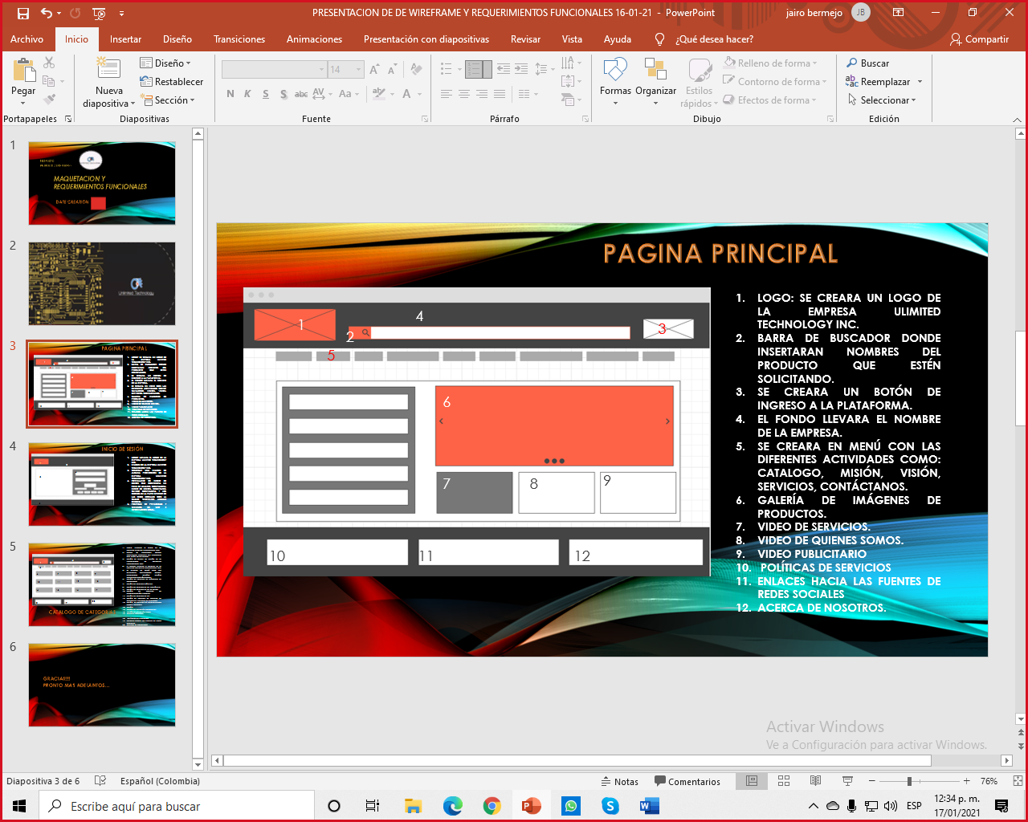

# DESCRIPCIÓN DE LA INTERFAZ (PAGINA PRINCIPAL)

1. SE CREARÁ UN LOGO DE LA EMPRESA ULIMITED TECHNOLOGY INC.
2. SE CREARÁ UNA BARRA DE BUSQUEDA DONDE LOS USUARIOS INSERTARAN NOMBRES DEL PRODUCTO QUE ESTÉN SOLICITANDO.
3. SE CREARÁ UN BOTÓN DE INICIO DE SESIÓN EN LA PLATAFORMA DE LA PÁGINA UNLIMITED TECHNOLOGY INC.
4. EL ENCABEZADO LLEVARÁ EL NOMBRE DE LA EMPRESA.
5. SE CREARÁ UN MENÚ CON LOS DIFERENTES ÍTEMS LLAMADOS CATALOGO, MISIÓN, VISIÓN, SERVICIOS Y CONTÁCTANOS.
6. SE CREARÁ UNA GALERÍA DE IMÁGENES CON EL EFECTO SLIDER PARA MOSTRAR LOS TIPOS DE PRODUCTOS QUE SE ENCUENTRAN EN PROMOCION.
7. SE CREARÁ UN CAMPO DONDE MOSTRARÁ UN VIDEO DE SERVICIOS PRESTADOS POR LA EMPRESA UNLIMITED TECHNOLOGY INC.
8. SE CREARÁ UN CAMPO DONDE MOSTRARÁ UNA IMAGEN REFERENTE A LA OFERTA DEL DIA.
9. SE CREARÁ UN CAMPO DONDE SE MOSTRARÁ UNA IMAGEN DE UN PRODUCTO QUE SE ENCUENTRE EN OFERTA MENSUAL.
10. POLÍTICAS DE SERVICIOS
11. ENLACES HACIA LAS FUENTES DE REDES SOCIALES
12. ACERCA DE NOSOTROS.

# PROTOTIPO DE LA INTERFAZ DE LA PÁGINA INICIO DE SESIÓN (LOGIN).

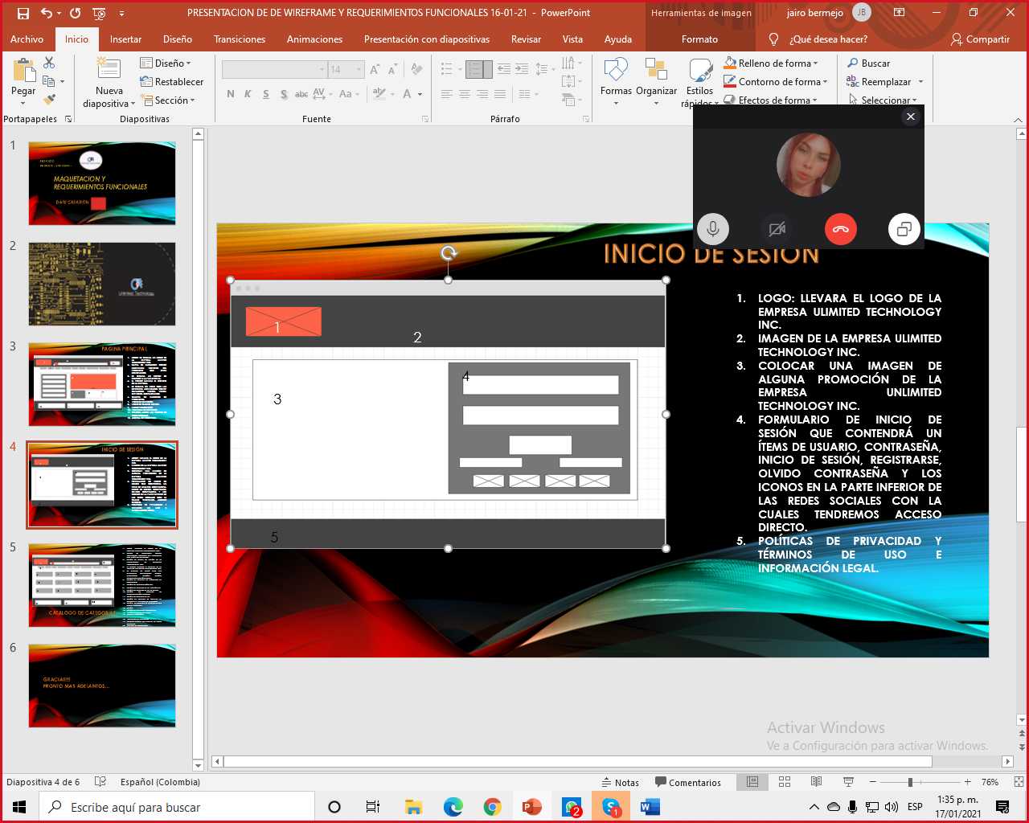

# DESCRIPCIÓN DE LA INTERFAZ (INICIO DE SESIÓN)

1. LLEVARÁ EL LOGO DE LA EMPRESA ULIMITED TECHNOLOGY INC.
2. IMAGEN DE LA EMPRESA UNLIMITED TECHNOLOGY INC.
3. COLOCAR UNA IMAGEN DE ALGUNA PROMOCIÓN DE LA EMPRESA UNLIMITED TECHNOLOGY INC.
4. FORMULARIO DE INICIO DE SESIÓN CONTENDRÁ UN CAMPO DE USUARIO, UN CAMPO DE CONTRASEÑA, UN BOTON DE INICIO DE SESIÓN, UN BOTON REGISTRARSE, UN BOTON OLVIDO CONTRASEÑA Y LOS ICONOS EN LA PARTE INFERIOR DE LAS REDES SOCIALES CON LA CUALES TENDREMOS ACCESO DIRECTO.
5. SE VISUALIZARÁ EN LA PARTE INFERIOR DEL PIE DE PAGINA (FOOTER) POLÍTICAS DE PRIVACIDAD Y TÉRMINOS DE USO E INFORMACIÓN LEGAL.

PROTOTIPO DE LA INTERFAZ DE CATÁLOGO DE CATEGORÍAS

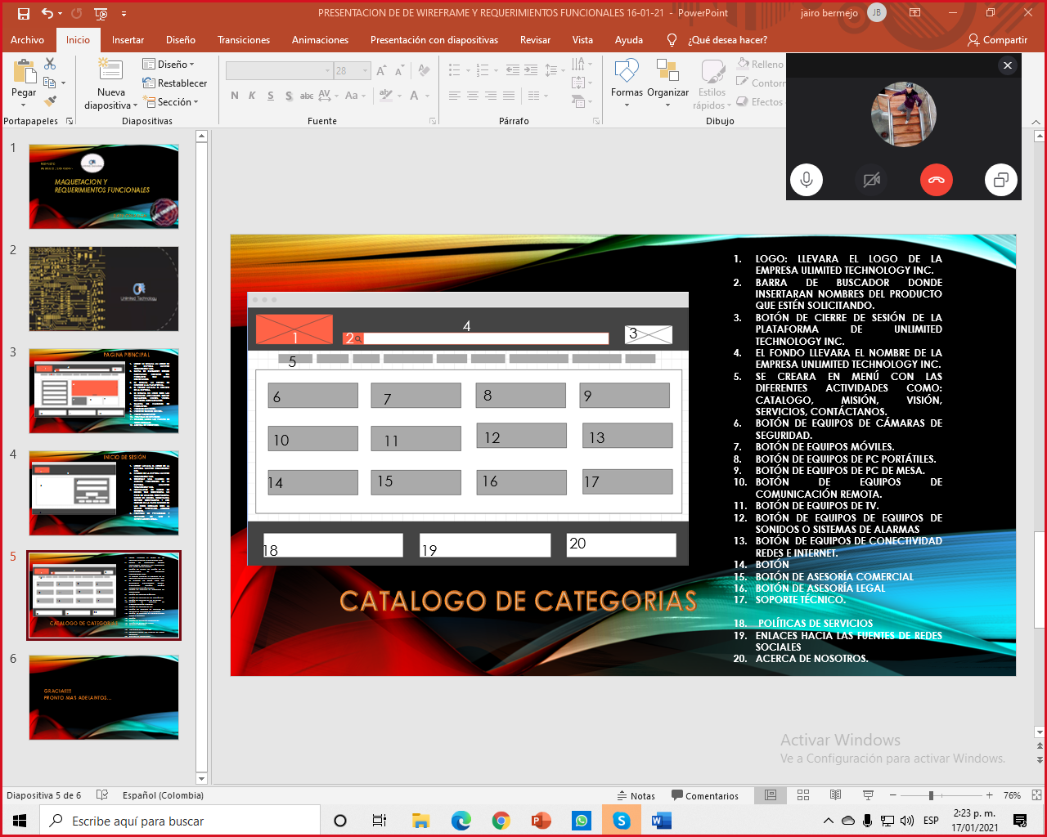

# DESCRIPCIÓN DE LA INTERFAZ (CATÁLOGO DE CATEGORÍAS)

1. LLEVARÁ EL LOGO DE LA EMPRESA ULIMITED TECHNOLOGY INC.
2. SE CREARÁ UNA BARRA DE NAVEGACIÓN DONDE LOS USUARIOS INSERTARAN NOMBRES DEL PRODUCTO QUE ESTÉN SOLICITANDO.
3. SE CREARÁ UN BOTÓN DE CIERRE DE SESIÓN EN LA PLATAFORMA DE LA PÁGINA UNLIMITED TECHNOLOGY INC.
4. EL FONDO LLEVARA EL NOMBRE DE LA EMPRESA UNLIMITED TECHNOLOGY INC.
5. SE CREARÁ EN MENÚ CON LAS DIFERENTES ACTIVIDADES COMO: CATALOGO, MISIÓN, VISIÓN, SERVICIOS Y CONTÁCTANOS.
6. SE CREARÁ UN BOTÓN CON LA CATEGORÍA LLAMADO EQUIPOS DE CÁMARAS DE SEGURIDAD.
7. SE CREARÁ UN BOTÓN CON LA CATEGORÍA LLAMADA EQUIPOS MÓVILES.
8. SE CREARÁ UN BOTÓN CON LA CATEGORÍA LLAMADO EQUIPOS DE PC PORTÁTILES.
9. SE CREARÁ UN BOTÓN CON LA CATEGORÍA LLAMADO EQUIPOS DE PC DE MESA.
10. SE CREARÁ UN BOTÓN CON LA CATEGORÍA LLAMADO EQUIPOS DE COMUNICACIÓN REMOTA.
11. SE CREARÁ UN BOTÓN CON LA CATEGORÍA LLAMADO EQUIPOS DE TV.
12. SE CREARÁ UN BOTÓN CON LA CATEGORÍA LLAMADO EQUIPOS DE SONIDOS O SISTEMAS DE ALARMAS.
13. SE CREARÁ UN BOTÓN CON LA CATEGORÍA LLAMADO EQUIPOS DE CONECTIVIDAD REDES E INTERNET.
14. SE CREARÁ UN BOTÓN CON LA CATEGORÍA LLAMADO DRONES
15. SE CREARÁ UN BOTÓN CON EL ICONO DE CARRITO PARA EL MOMENTO DE COMPRAS.
16. SE CREARÁ UN BOTÓN CON LA CATEGORÍA LLAMADA ASESORÍA LEGAL.
17. SE CREARÁ UN BOTÓN CON LA CATEGORÍA LLAMADA SOPORTE TÉCNICO.
18. SE VISUALIZARÁ EN LA PARTE INFERIOR DEL PIE DE PÁGINA (FOOTER) POLÍTICAS DE SERVICIOS.
19. EN LA PARTE INFERIOR DEL PIE DE PÁGINA (FOOTER) CONTENDRÁ LOS ICONOS DE LAS REDES SOCIALES COMO FACEBOOK, TWITTER Y INSTAGRAM.
20. EL PIE DE PÁGINA (FOOTER) MOSTRARA LAS POLÍTICAS DE PRIVACIDAD, TÉRMINOS Y CONDICIONES.

# REQUERIMIENTOS FUNCIONALES DE PROCESO:

1. Los usuarios podrán visualizar la interfaz de catálogo de los productos sin necesidad de iniciar sesión.
2. Para hacer una confirmación de pagos debe estar previamente registrado
3. Si el usuario ya posee su cuenta debe de iniciar sesión para poder realizar la confirmación orden de pedido.
4. Si el usuario no posee registro en la plataforma. Será re direccionado a la interfaz registro de usuario.
5. Para la creación de una orden de compra, el sistema generará automáticamente una orden de entrega en formato digital. La cual se enviará instantáneamente a su correo electrónico en formato pdf.

# REQUERIMIENTO FUNCIONALES DE SEGURIDAD

1. El sistema les permitirá el acceso a los usuarios que estén previamente autorizados. Quienes deben de ingresar a la página web con un usuario y una contraseña.
2. Solo el súper usuario está en la facultad de hacer modificaciones en la plataforma. Y solo el administrativo responsable podrá aprobar las solicitudes de servicios.
3. Solo el sistema podrá acceder a la base de datos.
4. El sistema permitirá que el usuario tenga una validación de datos personales para evitar la fuga de información.

# REQUERIMIENTOS FUNCIONALES DE INTERFAZ

1. La página web será compatible con los sistemas operativos Windows, Linux y Mac.
2. La página podrá utilizarse en los dispositivos como Computadores de escritorio, Portátiles, Tablet, Smartphone y Dispositivos Móviles.
3. La aplicación podrá ser utilizada por navegadores como Google Chrome, Firefox e Internet Explorer.
4. En el formulario de productos encontrará una lista de categorías que el usuario podrá seleccionar.
5. Una vez el cliente haya seleccionado el producto se generará una factura la cual deberá aceptar para efectuar el pago.
6. La página web contara con un historial de transacciones por cada usuario.
7. El usuario podrá contar con una búsqueda de producto que encontrará en la interfaz de categoría.

# REQUERIMIENTOS NO FUNCIONALES

1. La página web al aceptar un pedido o un producto pasa a la siguiente fase que sería la aprobación por el sistema y la confirmación de datos.
2. El sistema notificará mensajes de errores y confirmaciones en el momento del inicio de sesión.
3. El sistema generará un mensaje de bloqueo de usuario al introducir más de tres (03) intentos de claves erróneas.
4. El sistema seguirá el proceso de pasos al momento del ingreso a la plataforma, solicitud del usuario, método de pago, método de envió, validación de la orden de compra.
5. La página le dará la aproba credenciales como usuario y contraseña con la finalidad de generar el acceso a la plataforma previamente registrado.
6. Los permisos de accesos al sistema solo pueden ser cambiados por el súper usuario o administrador de seguridad.
7. El tiempo establecido en la plataforma está limitada a tres (3) minutos para realizar la acción de cierre de sesión, por inactividad.

# REQUERIMIENTOS NO FUNCIONALES DE SEGURIDAD

1. Todo el sistema debe respaldarse cada tres (03) días en un lugar seguro con la finalidad que solo el súper usuario tenga acceso a la información.
2. Al realizar cambios de precios o productos la base de datos deberá modificar para todos los usuarios al momento de ingresar a la página web.
3. A cada orden de compra se le asignará un identificador único, que se utilizará para todos los procesos.
4. La información de bases de datos debe de ser manejada con contraseñas encriptada para incrementar la seguridad.

# REQUERIMIENTOS NO FUNCIONALES REGULATORIOS

1. La página web debe de estar bajo los lineamientos de norma ISO/IEC 29110, la cual trata del diseñó para mejorar la calidad de los productos y servicios mediante los modelos de proceso como lo son: cascada, iterativo, incremental o ágil.
2. El sistema de la página web debe ajustarse a las normas ISO/IEC 33000 quien tiene la capacidad de proporcionar al cliente fiabilidad, mejoras a la productividad del desarrollo de software y consiguiendo una ventaja con nuestros competidores. haciendo énfasis en el desarrollo organizado de la empresa.
3. La página web debe seguir la norma ISO/IEC 33000, la cual establece mejoras a la norma ISO/IEC 15504. Es más eficaz en la productividad en el desarrollo del software.

# HISTORIAS EPICAS DE INTERFAZ GRAFICA

1. Como usuario quiero diligenciar el formato de registro del cliente. Para controlar el numeró de ingresos a la plataforma.
2. Como usuario quiero diligenciar un formato de ingreso a la plataforma. Para poder adquirir los productos de la empresa UNLIMITED TECHNOLOGY INC.
3. El usuario quiere seleccionar previamente un producto y el sistema le generará una factura, para confirmar la venta.
4. El usuario quiere un catálogo para visualizar los productos que el cliente desee adquirir.

# HISTORIAS DE USUARIO DE INTERFAZ GRAFICA

1. Como usuario quiero un botón de INICIO DE SESIÓN para ingresar al formulario de registro.
2. Como usuario quiero ver los productos para poder realizar las compras.
3. Como usuario quiero una lista de categorías para visualizar la organización de los productos.
4. Como usuario quiero una factura electrónica, para la confirmación de las compras de los productos.

# HISTORIAS ÉPICAS DE REQUERIMIENTOS FUNCIONALES DE SEGURIDAD

1. Crear un formulario de solicitud.
2. Como usuario quiero tener privacidad, para que mis datos personales estén protegidos.
3. Como usuario quiero que cada compra que se realice quede registrada en su cuenta de usuario para su privacidad.

# HISTORIAS DE USUARIO DE REQUERIMIENTOS FUNCIONALES DE SEGURIDAD

1. Como usuario quiero que el sistema me proporcione seguridad y control de acceso a la plataforma con el nombre de usuario y contraseña.
2. Como usuario quiero que el sistema me notifiqué cuando se ingresa a la plataforma, para confirmar el inicio de sesión.
3. Como usuario quiero que el sistema me notifique con un mensaje de texto, para el ingreso de la plataforma.
4. Como usuario quiero que mi contraseña de inicio de sesión no sea visible, para que me brinde seguridad.

# HITORIAS ÉPICAS DE REQUERIMIENTOS FUNCIONALES REGULATORIOS

1. Como usuario quiero validar con soporte de accesorias técnicas, para regirnos a los estándares ISO/IEC.
2. Como usuario quiero que el software se rija bajo los estándares ISO/IEC, para su certificación.

# HITORIAS DE USUARIOS REQUERIMIENTOS FUNCIONALES REGULATORIOS

1. Como usuario quiero que los formularios e interfaces cumplan con lo establecido en las normas ISO/IEC. Para su certificación.
2. Como usuario quiero que las políticas de privacidad cumplan con lo establecido en las normas ISO/IEC, para brindar confiabilidad.

# DIAGRAMA DE CASOS DE USOS

En este diagrama de casos de usos, mostrará el paso a paso a seguir que se va a implementar, en el diseño de la página web que requiere la empresa de tecnología; UNLIMITED TENGHNOLOGY INC que se desempeña como proveedora en ventas de productos tecnológicos de alta calidad. El sistema de esta empresa requiere de clientes que interactúen con la página web, para ello se implementara un respectivo proceso de desarrollo, con la finalidad de que el un cliente tenga opción de iniciar cesión, registrarse, selección de producto, efectuar el pago por medio de (TARJETA DE CREDITO, TARJETA DE DEBITO), método de envió, confirmación de pedido.

Este diagrama de casos de usos está elaborado en la herramienta StarUML.

PASO A PASO:

1. Ingresamos a la herramienta de StarUML y el siguiente paso será abrir (New From Template, después UML Conventional) esto nos permitirá ver las herramientas que podemos usar.
2. Como se quiere hacer una página de ventas tecnológicas empezaremos creando el sistema con (use case subject).
3. El nombre de la empresa y de la página web es (UNLIMITED TECHNOLOGY INC) y dentro de esta se va a crear todo el sistema y se evidenciará como el cliente podrá interactuar.
4. Se crearon dos clientes uno que ya tiene cuenta y el otro cliente debe REGISTRARSE y la herramienta que usamos se llama (Autor).
5. Se crearon seis casos de usos (INTRODUCIR USUARIO, REGISTRARSE, SELECCIÓN DE PRODUCTO, METODO DE PAGO, METODO DE ENVIO, CONFIRMAR SU PEDIDO) con la herramienta (Usa Case)
6. Se crearon dos casos de uso para que el usuario efectué el pago (TARJETA DE CREDITO, TARJETA DE DEBITO) con la herramienta (Usa Case)
7. Una vez creados los casos de uso pasamos a incorporar las extensiones en METODO DE PAGO, esto se hace de la siguiente forma. Se le da clic derecho y selecciona (Add, después extensiones Point) las extensiones Point son extensiones del mismo caso, es decir dentro del caso de uso, hay varios métodos de pago, se deja la extensión point1 y se le añade el nombre de tarjeta de crédito y débito.
8. Las asociaciones se hacen de ultimo para así poder visualizar el diagrama de una mejor forma.
9. Cada asociación va, desde el caso de uso hacia el cliente, esto quiere decir que las asociaciones del cliente son (INTRODUCIR USUARIO, SELECCIÓN DE PRODUCTO, METODO DE PAGO Y CONFIRMACION DE PEDIDO). Como tenemos usuarios sin una cuenta este se asocia con (REGISTRARSE)
10. Para finalizar en las extensiones se va realizar una inclusión entre (TARJETA DE CREDITO Y TARJETA DE DEBITO). Las inclusiones nos sirven para enriquecer un caso de uso a otro, en este caso METODO DE PAGO, además nos permite ver nuestro sistema más detallado y usamos la herramienta include.

# DIAGRAMA DE CASO DE USO DE LA PÁGINA WEB

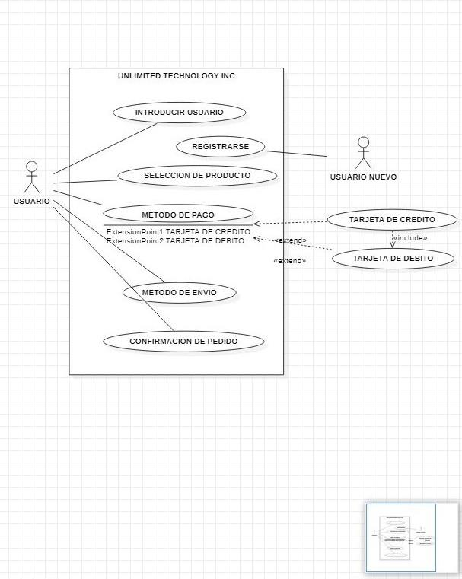

# DIAGRAMA DE CASOS DE USO DEL REGISTRO DE USUARIO

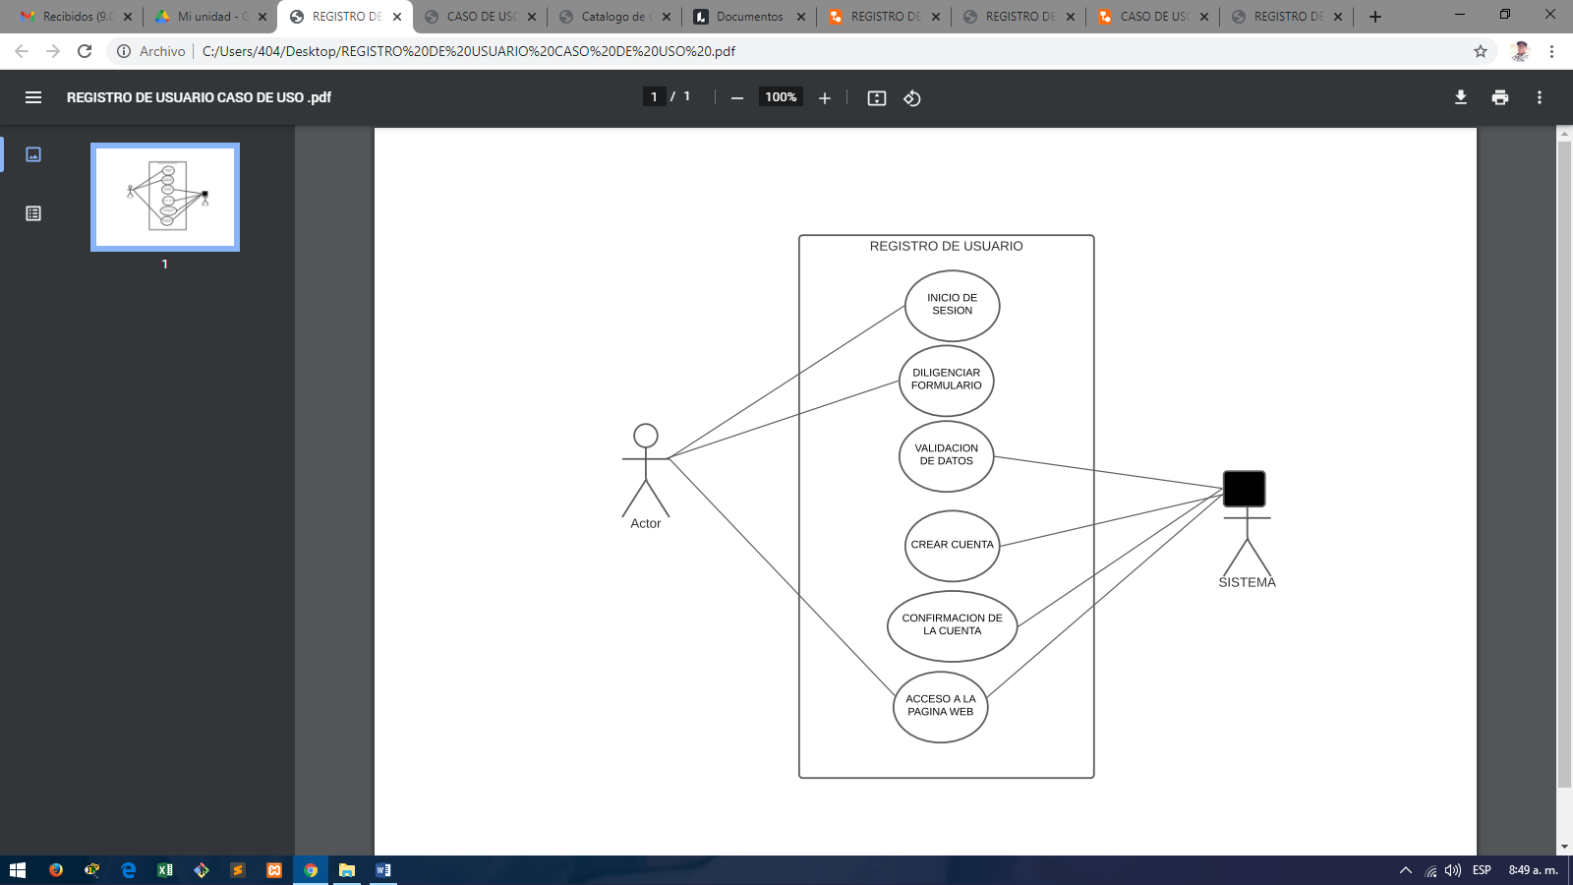

# DIAGRAMA DE CASOS DE USO DE INICIO DE SESIÓN

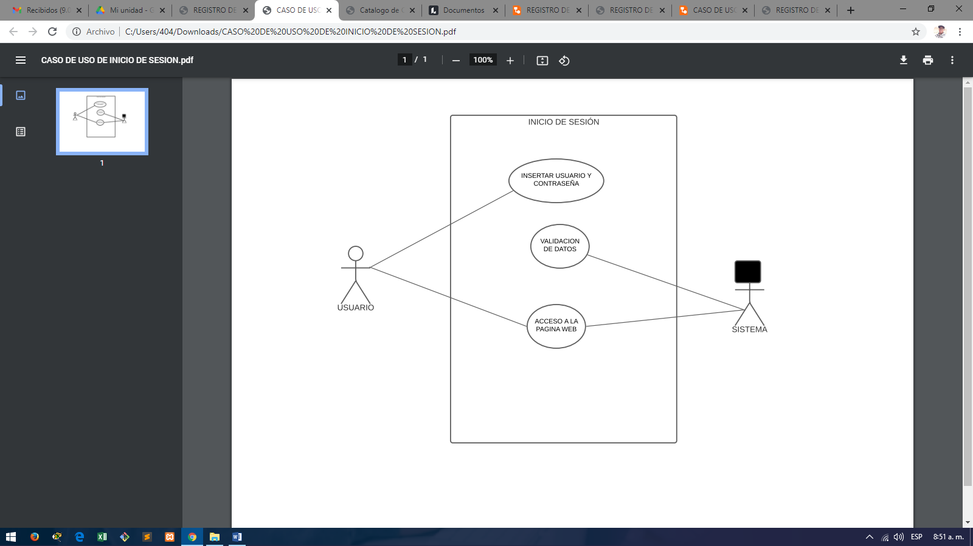

# C:\Users\404\Downloads\Model!diagrama de actividades general!ActivityDiagram1_1.jpgDIAGRAMA DE ACTIVIDADES DE LA PÁGINA WEB GENERAL

# GLOSARIO

|  |
| --- |
| SOFTWARE: Conjunto de programas y rutinas que permiten a la computadora realizar determinadas tareas |
| HARDWARE: Conjunto de elementos físicos o materiales que constituyen una computadora o un sistema informático. |
| INTERFAZ: Dispositivo capaz de transformar las señales generadas por un aparato en señales comprensibles por otro  zona de comunicación o acción de un sistema sobre otro. |
| REQUERIMIENTO: Petición de una cosa que se considera necesaria, especialmente el que hace una autoridad. |
| HISTORIA DE USUARIO: Es una explicación general e informal de una función de software escrita desde la perspectiva del usuario final o cliente, el propósito de una historia de usuario es articular como un elemento de trabajo entregara un valor particular al cliente. |
| HISTORIAS EPICAS: Es una historia de usuario que no puede ser entregada tal y como se ha definido entro de una sola iteración, o que es suficientemente grande como para ser partida en historias de usuario más pequeñas. |
| WEB: Conjunto de información que se encuentra en una dirección determinada de internet. |
| ENTORNO OPERATIVO: Es la denominación que engloba al sistema operativo, a su interfaz de usuario asociado y a algunas de las aplicaciones que suelen venir con este. El entorno operativo incluye sistemas operativos. |
| PROTOTIPO: Primer ejemplar de una cosa o molde que de modelo para fabricar otras iguales. |
| LINUX: Es el nucleó del sistema operativo, programa responsable del funcionamiento del equipo; que hace la comunicación entre el hardware (impresora, monitor, ratón, teclado) y software (Aplicaciones en general). |
| MICROSOFT: ES Un operador dominante en el mercado de los sistemas operativos para los computadores IBM compatible y el mercado de las suites ofimáticos aunque ha perdido la mayoría del mercado de los sistemas operativos por la llegada de Android en 2008, la compañía también produce productos de software para computadores De escritorio y servidores, el mercado de los servidores digitales (mediante MSN),realidad mixta ( HoloLens), computación en la nube (Azure) y desarrollo de software ( VISUAL Studio). |
| APPLE: Empresa multinacional estadounidense que diseña y produce equipos electrónicos y software. Entre los productos de hardware más conocidos de la empresa se cuenta con equipos Macintosh, el iPod y el iPhone y el iPad. |
| MAC: En las redes de computadoras, la dirección MAC es un identificador de 48 bits que corresponde de forma única a una tarjeta o dispositivo de red. Se la conoce también como dirección física, y es única para cada dispositivo. |
| ¡OS: Sistema operativo (¡SO o, frecuentemente ¡OS-del inglés operación sistema-) es el software principal o conjunto de programas de un sistema informático que gestiona los recursos de hardware y provee servicios a los programas de aplicación de software ejecutándose en modo privilegiado respecto de los restantes. |
| REQUERIMIENTOS FUNCIONALES: Define una función del sistema de software con sus componentes. |
| REQUERIMIENTOS NO FUNCIONALES: Que se enfocan en cambio en el diseño o la implementación. Como se define en la ingeniería de requisitos; los requisitos funcionales establecen los comportamientos del software. |